AWS1実習06RDS（ラボ5）

クラス　　SK3A　　No. 氏名

1. AWS Academyのコースのページから、モジュール 8 データベース の ラボ5をクリック  
   （新しいウインドウが開く）

Academyのラボの説明を見ながら、順番に設定や確認を実施してください。また、各タスク内で、以下に従って記入や操作を実施してください。

■ラボ 5 : データベースサーバーを構築しなさい。

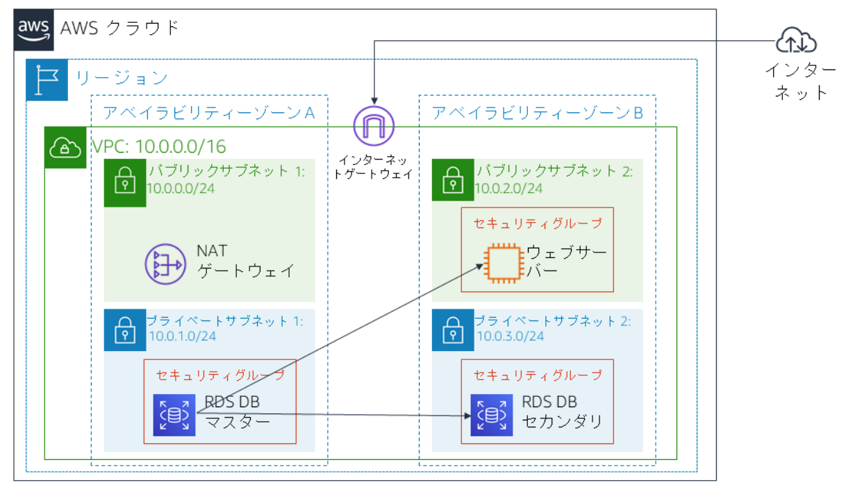

□タスク 1 : RDS DB インスタンスのセキュリティグループを作成する

　1.セキュリティグループの作成はどのサービスで行うか：[　vpc　]

2.仕様に従いセキュリティグループを作成できたか。[　作成できた　]

3.作成したセキュリティグループ ID：[ sg-00972e762df1d2ce6 ]

4.インバンドルールを追加できたか。[　追加できた　]

□タスク 2 : DB サブネットグループを作成する

　1.サブネットグループの作成はどのサービスで行うか：[　　RDS　　]

　2.選択したアベイラビリティゾーンは：[ [**us-east-1a**] と [**us-east-1b**]　]

　3.仕様に従いサブネットループを作成できたか。[　作成できた　　]

□タスク 3 : Amazon RDS DB インスタンスを作成する  
**※ データベースの作成を終了する前に、概算月間コストを見逃さないようにしましょう！**

　1.概算月間コストを記述しなさい。

DB インスタンス：[　　24.82　　]USD　　ストレージ：[　　46　　]USD

合計：[　**70.42**　]USD

2.仕様に従いデータベースを作成しなさい。[　作成できた　]

　3.作成したデータベースのエンドポイントは：

　　[ lab-db.cnfbfht2xgys.us-east-1.rds.amazonaws.com　　]

□タスク 4 : データベースを操作する

　1.EC2(Web Server)のIPv4パブリックIPは[ 54.162.32.119 ]

2.次のようなWebページは表示されたか確認しなさい。[　表示できた　]

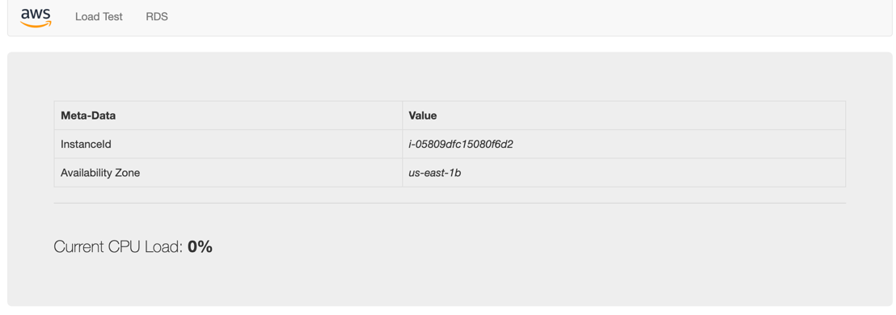

　3.Webサイトの「RDS」をクリックして、必要な情報を入力しなさい。

4.Address Bookが表示されたか。[　表示された　・　表示されない　]

5. Doe JaneのEmail：[ [janed@someotheraddress.org](mailto:janed@someotheraddress.org) ]

**※アドレス帳に自分の名前とEmailを追加して、スクリーンショットを保存してください。**

**※最後に、Submitをクリックして結果を送信してください。点数が付いていることを評価に含みます。**

* **提出について**

このWordファイルに、スクリーンショット（タスク4の最後で、データベースに自分を追加したもの）を貼りつけて提出してください。

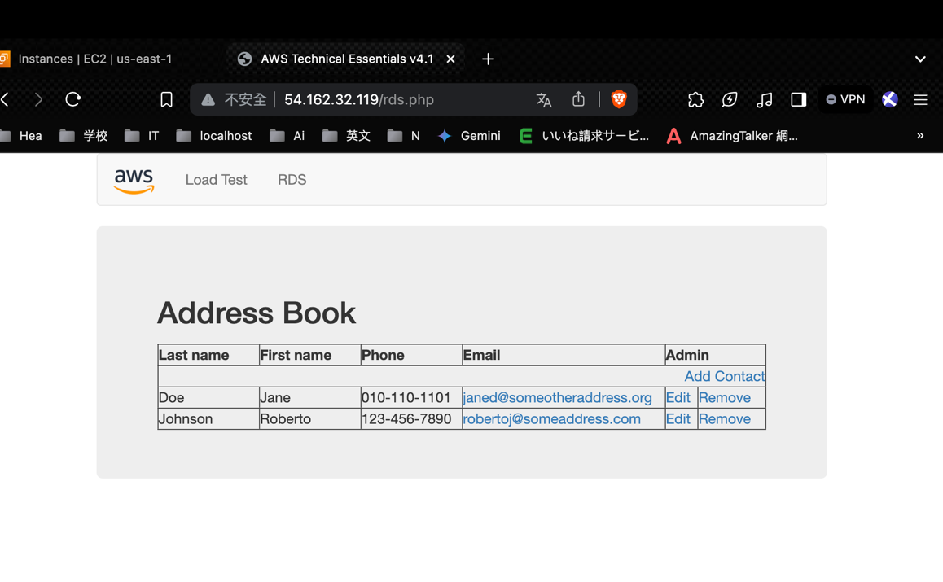

□ラボの終了

　1.「End Lab」をクリックして終了しなさい。